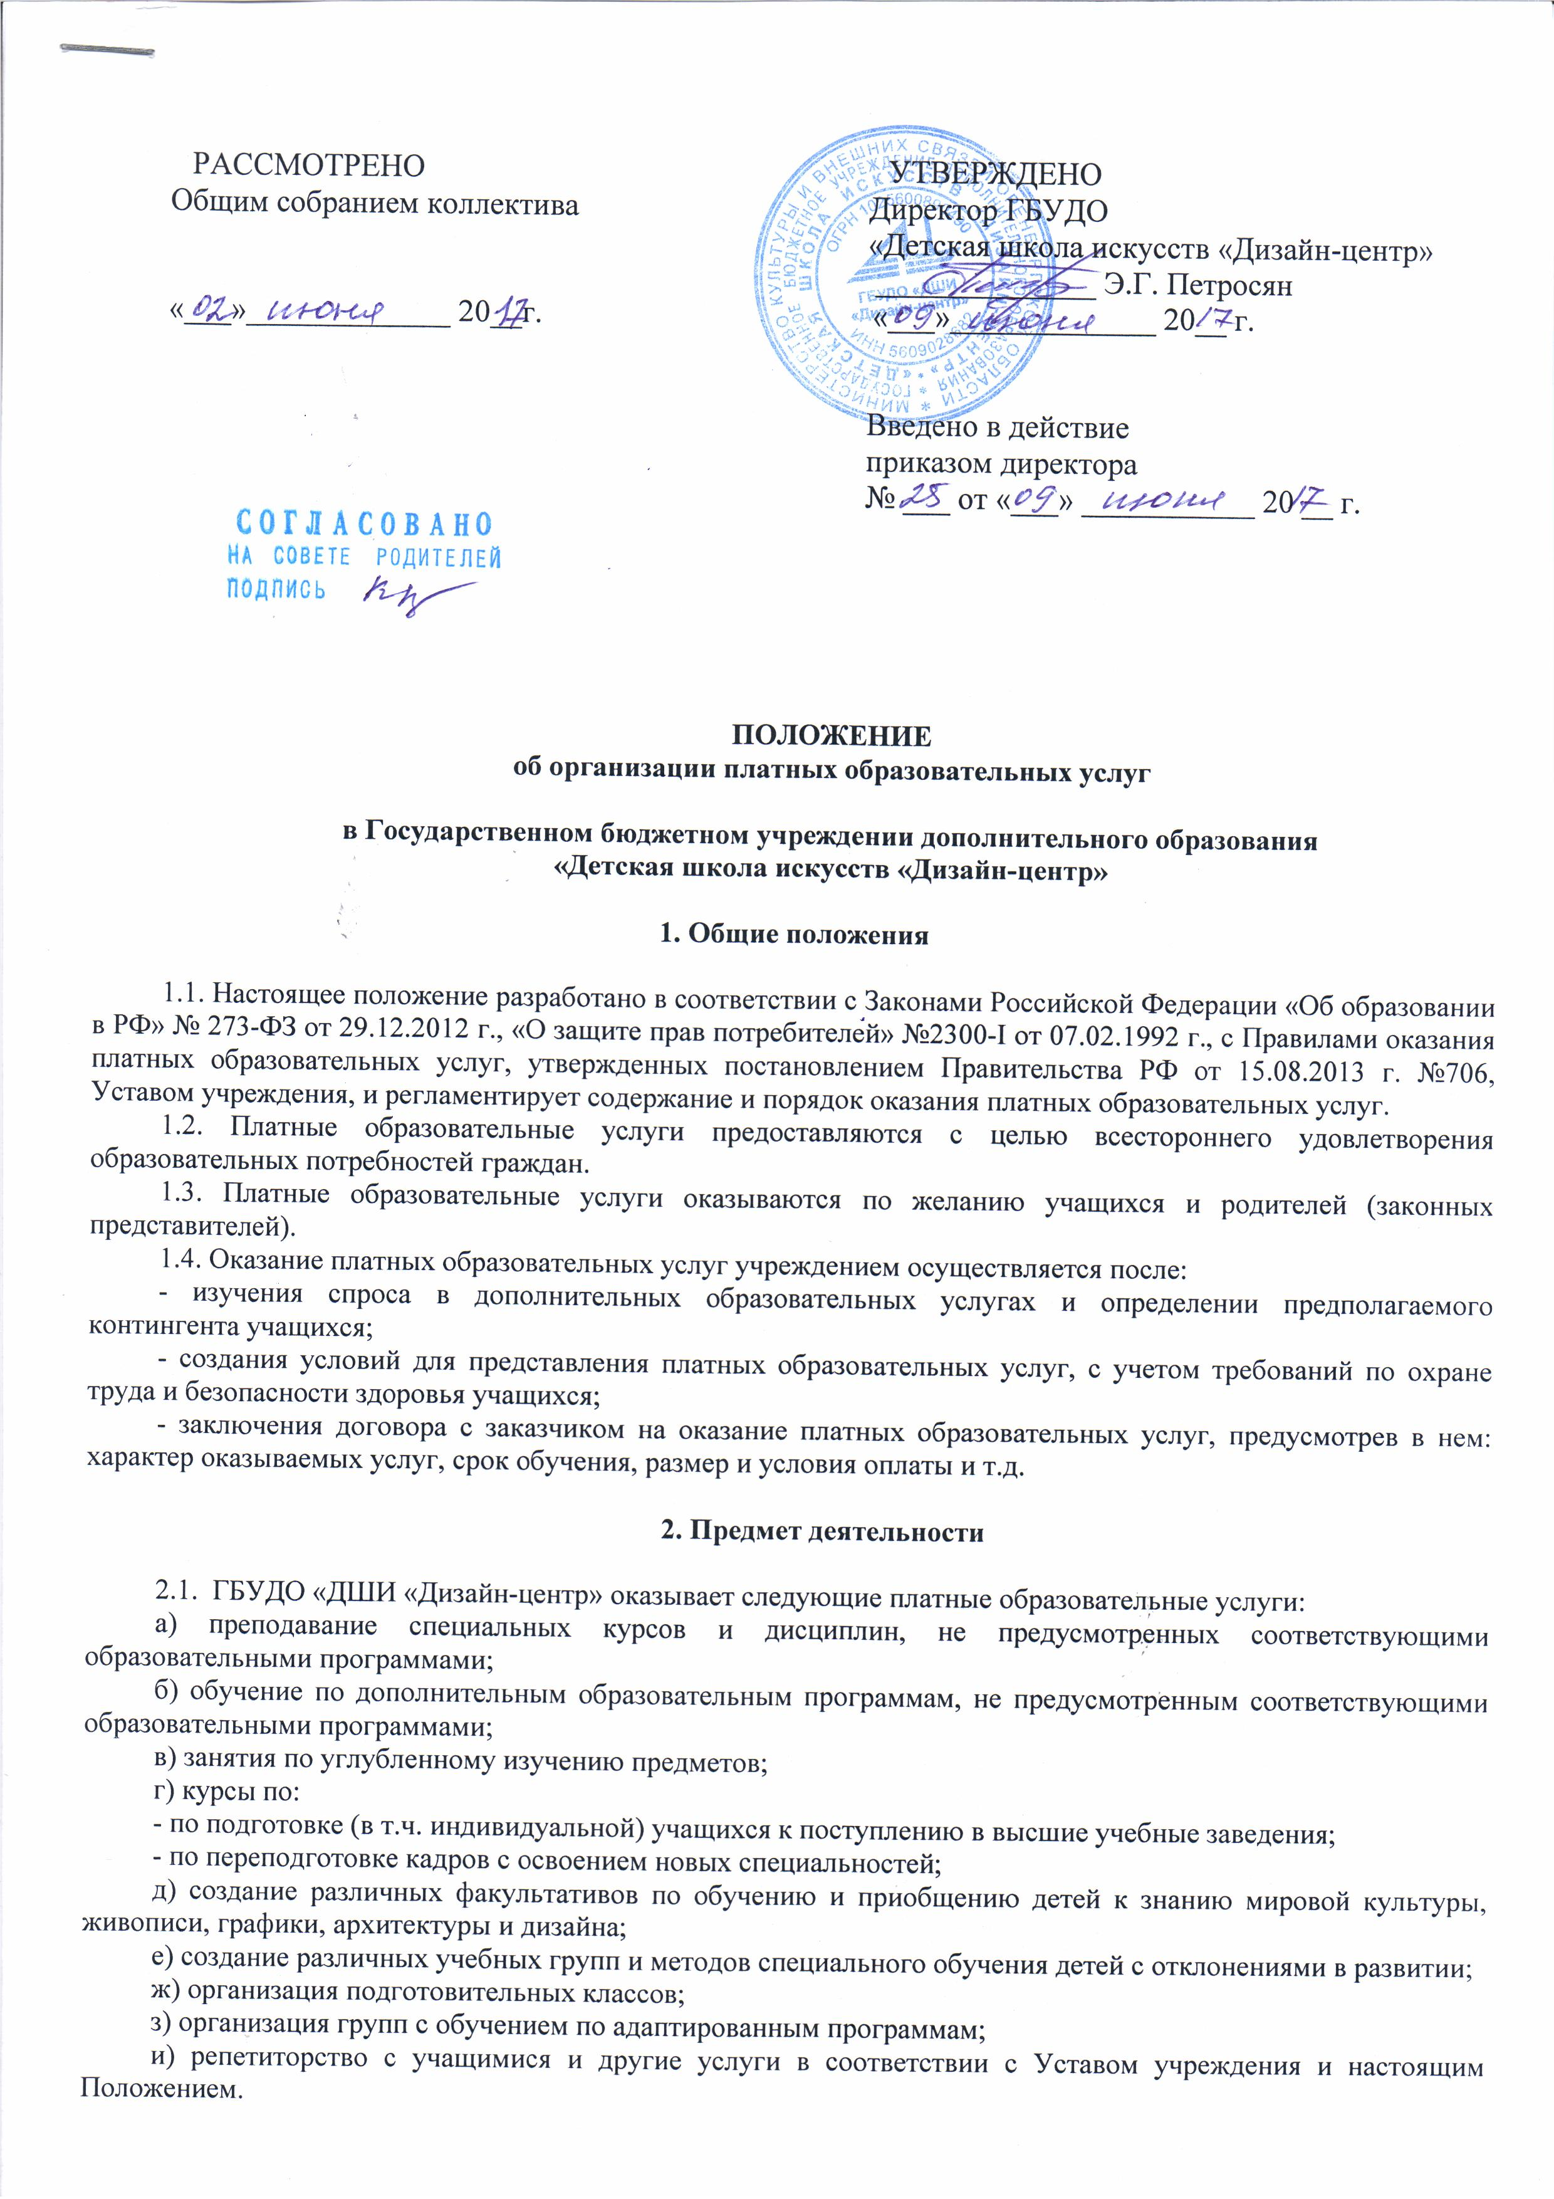

3. Условия, необходимые для предоставления платных образовательных услуг

3.1 Платные образовательные услуги предоставляются с целью всестороннего удовлетворения образовательных потребностей граждан и носят дополнительный характер по отношению к основным образовательным программам.
3.2. Платные образовательные услуги оказываются на принципах добровольности, доступности, планируемости, нормированности, контролируемости.
3.3. Платные образовательные услуги не могут быть оказаны вместо образовательной деятельности, финансовое обеспечение которой осуществляется за счет бюджетных ассигнований федерального бюджета, бюджетов субъектов Российской Федерации, местных бюджетов. Средства, полученные исполнителями при оказании таких платных образовательных услуг, возвращаются лицам, оплатившим эти услуги.
3.4. Учреждение обязано обеспечить оказание платных образовательных услуг в полном объеме в соответствии с условиями договора об оказании платных дополнительных услуг.
3.5. Учреждение имеет право оказывать платные образовательные услуги сверх установленного государственного задания, а также в случаях, определенных федеральными законами, в пределах установленного государственного задания.
3.6. По каждому виду платных образовательных услуг образовательное учреждение должно иметь образовательные программы с календарно-тематическим планированием занятий.
3.7. Учреждение обязано создать условия для проведения платных образовательных услуг, гарантирующие охрану жизни и безопасности здоровья обучающихся и воспитанников.

4. Основные права и обязанности исполнителей платных образовательных услуг

4.1. Исполнитель имеет право:
- рекламировать свою деятельность по предоставлению услуг;
- выбирать способ исполнения услуг, который может составлять коммерческую тайну;
- согласовывать условия договора на оказание услуг;
- получать вознаграждение, компенсацию затрат, понесенных в результате расторжения договора по инициативе потребителей;
- получать информацию органов государственной власти и органов местного самоуправления о нормах и правилах оказания услуг;
4.2. Исполнители обязаны:
- довести информацию о праве оказания данного вида услуг, выполнять услуги с высоким качеством и в полном объеме согласно договору;
- не отказывать в предоставлении платных образовательных услуг потребителю без уважительной причины.

5. Основные права и обязанности потребителей платных образовательных услуг

5.1. Потребители имеют право:
- получать достоверную информацию о реализуемых услугах;
- требовать от исполнителей выполнения качественных услуг, соответствующих договору;
- пользоваться библиотечным фондом и интернет-ресурсами учреждения;
- расторгнуть договор об оказании услуг в любое время, возместив расходы за выполненную работу и прямые убытки, причиненные расторжением договора.
5.2. Потребители обязаны:
- согласовывать все условия договора об оказании услуг с исполнителем;
-своевременно оплачивать оказанные услуги;
- возмещать расходы исполнителю услуг в случае невозможности оказания услуг по независящим от исполнителя причинам.

6. Порядок оформления, оплаты и учета платных образовательных услуг

6.1. Платные образовательные услуги оказываются на условиях, определенных в договоре между образовательным учреждением и заказчиком услуг (потребителем). Заказчиками услуг могут быть родители учащегося (законные представители) или указанные ими третьи лица (в том числе юридические). Договор заключается в двух экземплярах, один из которых остается у заказчика услуги. В стоимость услуг закладывается стоимость одного часа преподавателя, коммунальные расходы, материальные затраты и др. расходы, согласно плана финансово-хозяйственной деятельности учреждения.
6.2. Существенными условиями договора на оказание услуг являются название услуги (учебной программы), сроки оказания услуги и ее цена.
6.3. При заключении договора заказчик должен быть ознакомлен с настоящим Положением, Уставом учреждения, лицензией на образовательную деятельность, и другими нормативными актами и финансовыми документами, определяющими порядок и условия оказания платных образовательных услуг в данном учреждении.
6.4. Учреждение вправе снижать отдельным лицам цены на платные услуги, освобождать от уплаты полностью за счет других внебюджетных источников финансирования или за счет других исполнителей услуг.
6.5. Оплата платных услуг производится ежемесячно (может производиться за квартал, полугодие) либо безналичным путем через учреждение банка на лицевой счет учреждения, либо внесением денежных средств в кассу учреждения с дальнейшей сдачей кассиром на лицевой счет.
6.6. Доход от предоставления платных образовательных услуг реинвестируется в данное образовательное учреждение.
6.7. Расходование привлеченных средств осуществляется в соответствии с утвержденным Планом финансово-хозяйственной деятельности, в том числе на увеличение расходов по заработной плате и развитие материально-технической базы.
6.8. Учет платных услуг ведется в соответствии с Инструкцией по бюджетному учету, утвержденная приказом Минфина РФ от 16.12.2010 г. № 174н.
6.9 Размер платы за платные услуги устанавливается локальным нормативно-правовым актом учреждения и определяется на основании расчетных и расчетно-нормативных затрат на оказание учреждением платных услуг по основным видам деятельности, а также размера расчетных и расчетно-нормативных затрат на содержание имущества учреждения, доведенных учредителем на каждый календарный год.

7. Порядок расходования средств, полученных за предоставление платных услуг

7.1. Средства, полученные учреждением от оказания платных образовательных услуг расходуются согласно Плана финансово-хозяйственной деятельности, утвержденного учредителем.

8 . Ответственность образовательного учреждения и должностных лиц

8.1. Образовательное учреждение при оказании платных образовательных услуг является исполнителем данных услуг.
8.2. Перед заказчиками услуг (родителями, законными представителями) образовательное учреждение несет ответственность согласно действующему гражданскому законодательству:
- за выполнение обязательств в полном объеме (по количеству часов и по реализации учебной программы, указанной в договоре);
- за выполнение образовательной программы в указанные в договоре сроки;
- за жизнь и здоровье детей во время оказания платных дополнительных услуг в образовательном учреждении;
- за безопасные условия прохождения образовательного процесса;
- за нарушение прав и свобод обучающихся, воспитанников и работников образовательного учреждения;
- за иные действия, предусмотренные законодательством Российской Федерации.
8.3. Кроме ответственности перед заказчиками, образовательное учреждение несет ответственность:
- за своевременное и правильное начисление и уплату налогов;
- за соблюдение трудового законодательства и охрану труда.
8.4. Руководитель образовательного учреждения несет персональную ответственность за соблюдение действующих нормативных документов в сфере оказания платных образовательных услуг, а также гражданского, трудового, административного и уголовного законодательства при оказании платных услуг в образовательном учреждении и при заключении договоров на оказание этих услуг.

